З а д а ч а 1

Определение перемещений в балках методом начальных параметров

Методом начальных параметров определить прогиб в точке В (рис. 1) и угол поворота этого сечения. Точка В расположена в середине участка длиною с. Исходные данные взять из табл. 1. Жесткость балки при изгибе принять равной  кНм2.

|  |  |  |  |  |  |  |  |  |
| --- | --- | --- | --- | --- | --- | --- | --- | --- |
| №  п/п | Номер  схемы | а | в | с | Р | q | М | Ответ |
| м | | | кН | кН/м | кНм |  |
| мм |
| 11  12  13  14  15 | 3  3  3  3  3 | 1,2  1,4  1,6  1,8  2,0 | 1,5  1,6  1,7  1,8  1,9 | 1,3  1,4  1,5  1,6  1,7 | 30  29  28  27  26 | 18  17  16  15  14 | -  -  -  -  - | -3,38  -4,05  -4,78  -5,55  -6,36 |

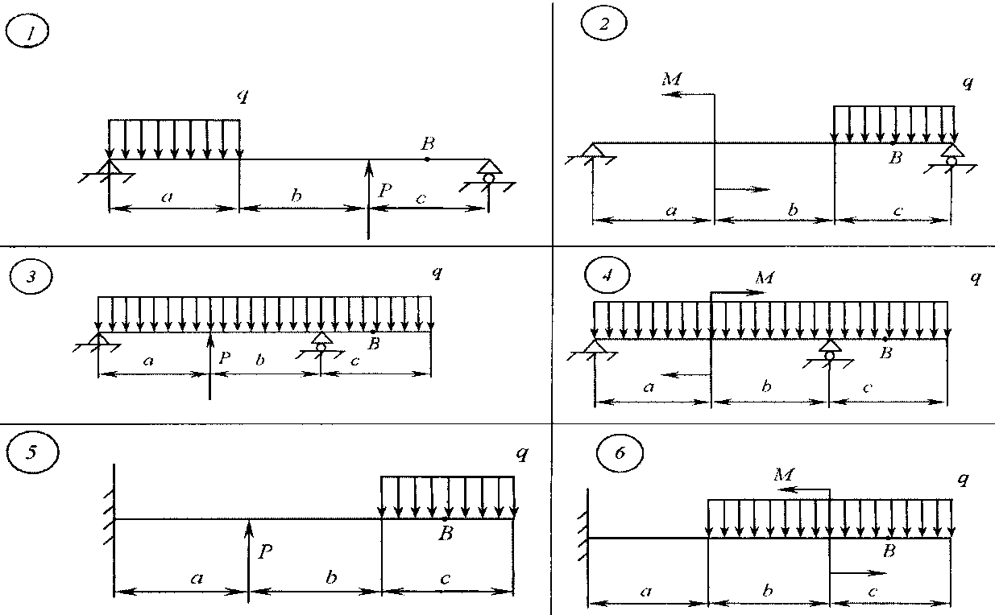

З а д а ч а 3

Статически неопределимые балки

Методом сил раскрыть статическую неопределимость балки (рис. 3) и построить эпюры изгибающих моментов и поперечных сил. Исходные данные взять из табл. 3.

Таблица 3

|  |  |  |  |  |  |  |  |
| --- | --- | --- | --- | --- | --- | --- | --- |
| №  п/п | Номер  схемы |  | а | Р | М | q | Ответ: |
| м | м | кН | кНм | кН/м | кН |
| *1*  *2*  *3*  *4*  *5*  *6* | *1*  *1*  *1*  *1*  *1*  *1* | *2,3*  *2,4*  *2,5*  *2,6*  *2,7*  *2,8* | *1,6*  *1,7*  *1,8*  *1,9*  *2,0*  *2,1* | *50*  *60*  *0*  *0*  *0*  *0* | *0*  *0*  *120*  *140*  *0*  *0* | *0*  *0*  *0*  *0*  *10*  *20* | *-27,9*  *-34,5*  *-66,4*  *-74,9*  *-4,47*  *-9,60* |
| *7*  *8*  *9*  *10*  *11*  *12* | *2*  *2*  *2*  *2*  *2*  *2* | *2,9*  *3,0*  *3,1*  *3,2*  *3,3*  *3,4* | *2,2*  *2,3*  *2,4*  *2,5*  *2,6*  *2,7* | *50*  *60*  *0*  *0*  *0*  *0* | *0*  *0*  *120*  *140*  *0*  *0* | *0*  *0*  *0*  *0*  *10*  *20* | *35,1*  *42,7*  *47,0*  *53,1*  *14,4*  *29,7* |

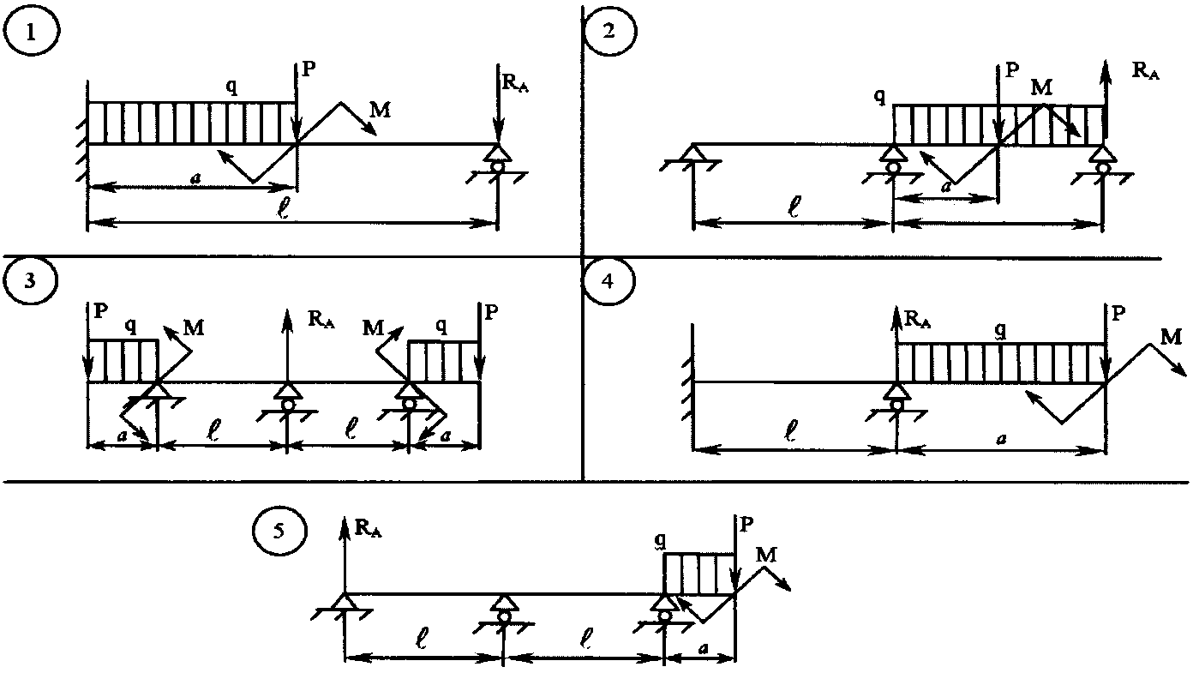

Рис. 3.

**ВАРИАНТ №11**